HƯỚNG DẪN

Bước 1: Đăng nhập vào website Phòng GD theo địa chỉ: http://phongdien.thuathienhue.edu.vn/
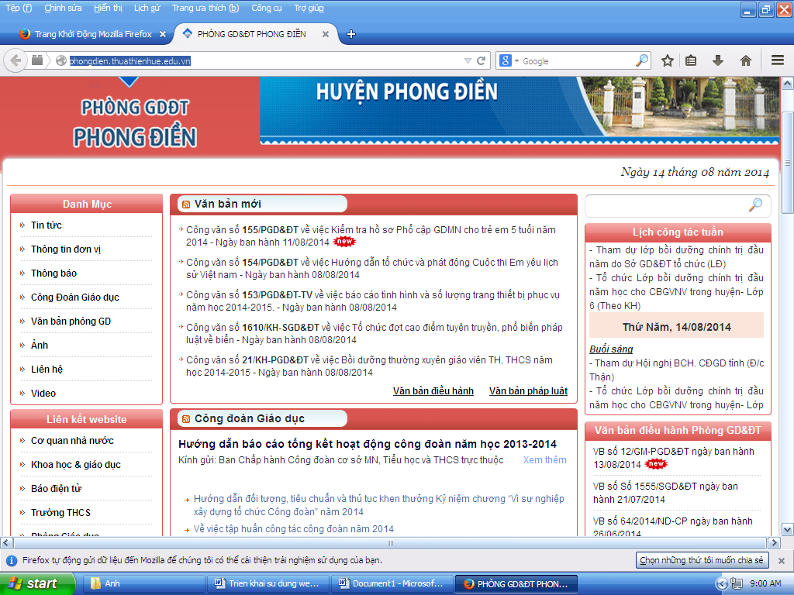
Bước 2: Trong mục Văn bản điều hành Phòng GD&ĐT, chọn văn bản cần tải về

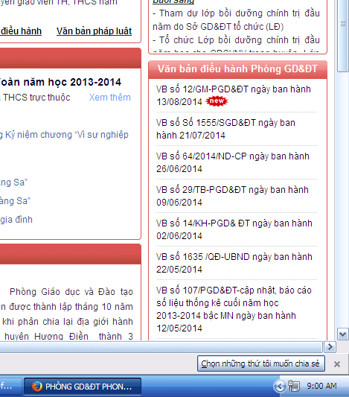
Chọn văn bản cần tải

Bước 3: Chọn đơn vị nhận văn bản
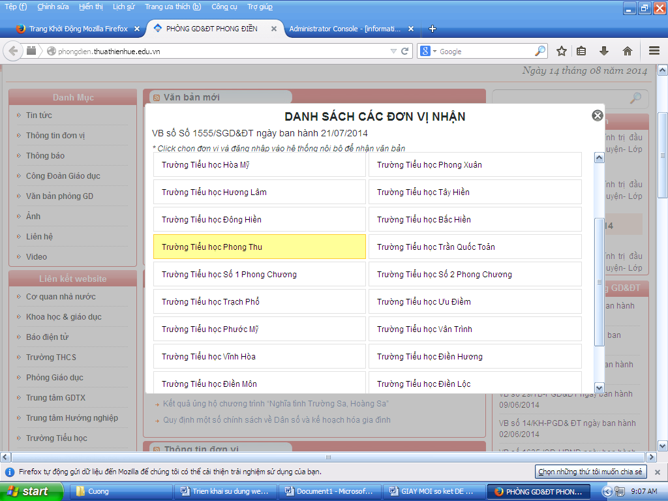
Ví dụ: chọn trường TH Phong Thu -> xuất hiện website TH Phong Thu
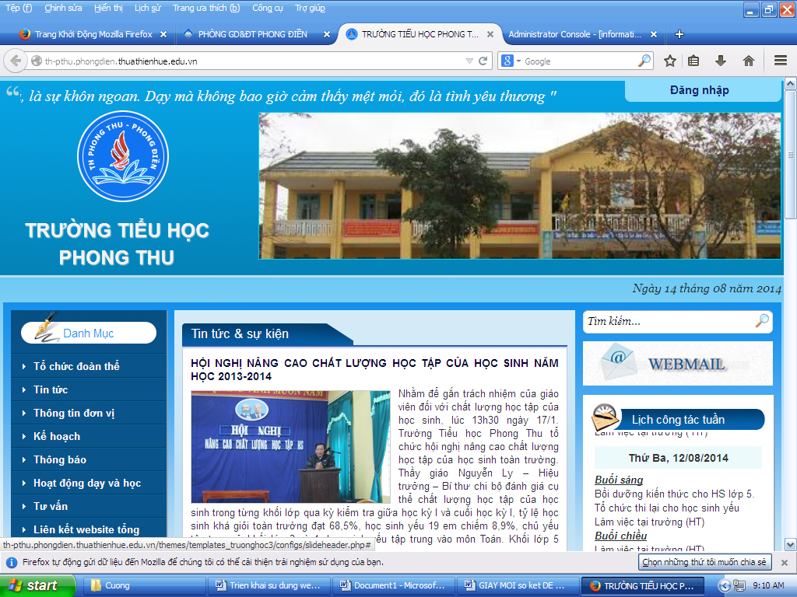
Bước 4: Kích chuột vào nút Đăng nhập -> xuất hiện giao diện sau:
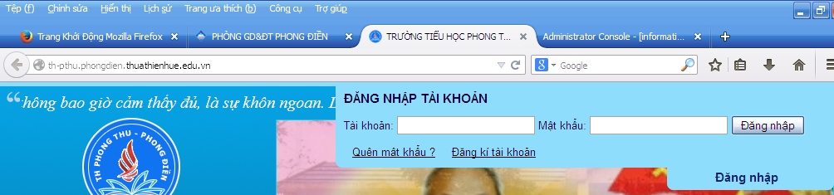
Tiếp theo ta nhập tên tài khoản và mật khẩu, sau đó kích nút Đăng nhập -> xuất hiện giao diện sau:
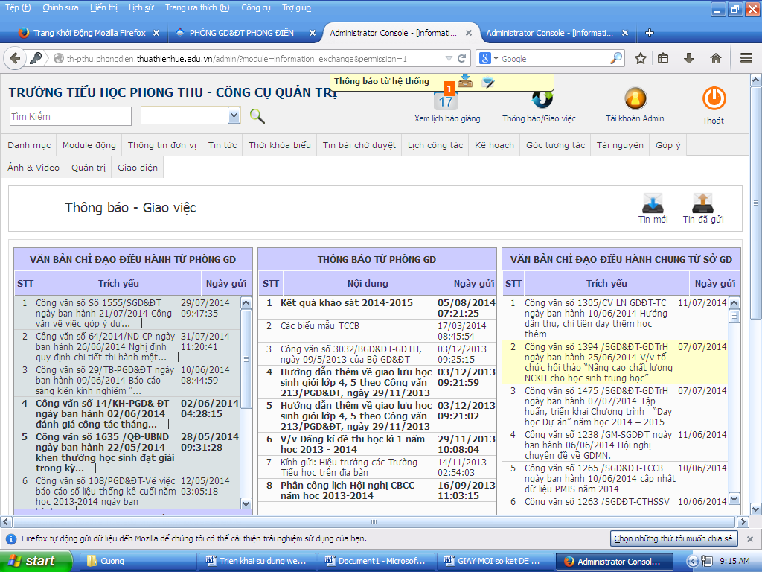
Tiếp theo muốn lấy văn bản nào, ta kích chuột vào văn bản đó -> sẽ xuất hiện giao diện sau:
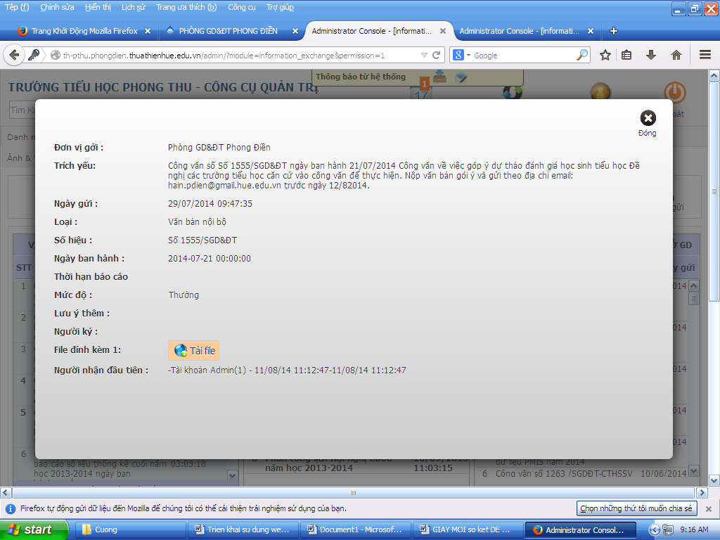
Kích chọn tải File ở đây
Tiếp theo kích chọn tải File
* Lưu ý: Văn bản nào đã xem hoặc đã tải về thì được chuyển từ chữ in đậm sang chữ bình thường.
Cuối cùng kích chọn nút đóng.
Ngoài ra, các trường có thể trực tiếp vào trang quản trị (Trang admin) của đơn vị để lấy công văn (Theo hướng dẫn trong đợt tập huấn). Đề nghị các trường luôn bảo mật về mật khẩu trang quản trị của đơn vị mình.

